鹤岗市公安局2018年政府信息公开工作报告

2018年度，市公安局政务公开工作紧紧围绕市政府中心工作，着力细化工作部署、推进“五公开”、深化重点领域信息公开、加强平台建设、强化监督保障工作，各项工作有序推进，呈现出起步稳、进步大的良好局面。
一、概述
（一）主动公开全面高效。规范性文件依法公开，严格开展规范性文件的申报、制发、公开等工作，确保规范性文件全部对外公开；今年，我局主动公开了453条政府信息，其中门户网站公开信息266条，政务微信公开58条，政务微博公开2条，其他方式公开37条，主动公开规范性文件数90件。电子化率达100%。主动在市政府门户网站公开的主要类别有：部门职能、领导分工、机构设置、行政执法、许可审批、行业政策法规等，内容涉及交通管理、户籍管理、治安管理、出入境管理等业务类型。
（二）政府信息管理规范。公文发布流程规范，严格执行公文制作发布审核制度，要求各单位在发文拟稿纸中做好属性审查，在公文发布之前就明确该公文属于主动公开、依申请公开或者免予公开类别，确保公文日常管理规范。
（三）信息公开的形式。一是依托鹤岗市公安局门户网站和市政府网站政务公开专栏，推进电子政务建设和网上政务公开。把网站列为公开信息的重要途径。二是充分发挥12389举报电话作用，设2名专职接线员，认真接听群众举报电话，今年受理举报投诉137件，对属于纪委职责范围内的来电，积极予以办理。对不属于纪委业务范围的来电，及时转交相关部门落实。三是举行新闻发布会2次，对涉及到公民、法人或其他组织切身利益，需要社会公众广泛知晓或参与的重点任务、重大决策进行解读并通报执行进展情况。四是利用报刊、广播、电视等新闻媒体进行广泛宣传。五是本局依申请公开受理点设在市公安局办公室，并在市公安局门户网站上公开了依申请公开受理及投诉电话。四是通过“互联网+公安政务服务”平台，公开政务信息，方便群众预约、查询、办理户政等相关公安业务。
二、主动公开政府信息的情况
主动公开信息情况
（一）主动公开政府信息情况 |  | 90
（不同渠道和方式公开相同信息计1条） | 条 | 90
（二）通过不同渠道和方式公开政府信息的情况 |  | 363
1.政府公报公开政府信息数 | 条
2.政府网站公开政府信息数 | 条 | 266
3.政务微博公开政府信息数 | 条 | 2
4.政务微信公开政府信息数 | 条 | 58
5.其他方式公开政府信息数 | 条 | 37
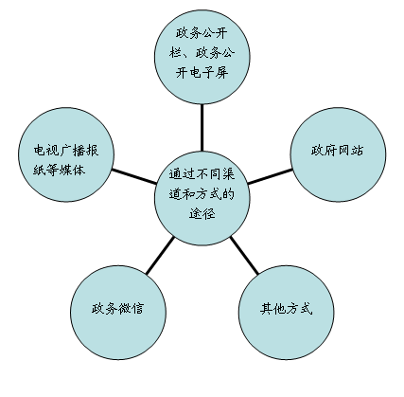
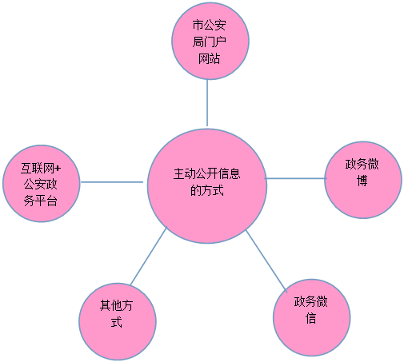
三、依申请公开政府信息办理情况
截至2018年12月31日，我局年内收到公民提出的政府信息公开申请40件，其中书面申请34件，网络申请6件。我局均在规定时限内对申请人作出了书面答复。
四、政府信息公开的收费及减免情况
本年度我局没有发生政府信息公开收费及减免情况。
五、因政府信息公开申请行政复议、提起行政诉讼的情况
本年度我局未有政府信息公开申请行政复议及提起行政诉讼情况。
六、存在的主要问题和改进措施
（一）存在的主要问题。
一是个别单位对政务公开的重视程度不够，我局从事政府信息公开工作的人员偏少并且还是兼职人员，工作力量不足。二是政务公开制度机制仍需要进一步健全和完善。。三是部分信息发布量不够充实、详细。由于政务公开涉及面广、政策性强，政府信息公开的体制机制仍需进一步完善，信息公开的时效性有待进一步提高，在公开的形式还不够丰富，公开的格式上还不够完全。
（二）改进措施。
2019年市公安局将按照上级有关规定要求和政务公开办的统一部署，将从以下三个方面进一步完善、规范政务公开工作：一是抓好政务公开的普及推广工作。进一步树立“公开为原则、不公开为例外”的理念，加强信息主动公开工作，提高信息主动公开的质量。从政府信息、政务公开的内容、形式，以及人民群众关心的重大问题、重大决策等进行公开，提高公开的针对性。二是进一步规范政务公开的行为。采取多种形式、多渠道进行政务公开，进一步拓展覆盖面，把涉及人民群众切身利益的各类事项作为公开的重点，进一步加大网上公开力度，接受全社会的监督。三是完善政务公开的制度。对公开的形式、内容、时限、程序、监督和运行机制等进一步规范，完善相关制度建设，建立健全内部信息沟通协调机制，全面提升政务公开的水平。四是做好互联网宣传。做好舆论引导工作，网站留言、连线平台等答复工作，实现信息公开的制度化、规范化、常态化，形成信息公开的长效机制。
七、需要说明的事项
无需要说明的事项。

